SLJ dodatni bralni list … kdor želi

Zajec in lisica
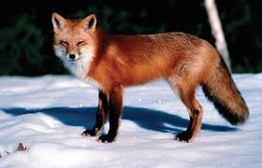
Lisica se je postarala, nič več ni mogla na lov. Poležavala je pred hišo, pa je mimo pritekel zajček.
»Usmili se, zajček, tako sem lačna. Naberi mi malo trave, da se najem,« je prosila lisica. A zajček?
»O, ne,« je rekel, »tebi ni do trave. Mene hočeš!«
In je pobegnil. Prevečkrat je slišal njene zvijače, da bi ji verjel.

Kaj si se naučil iz te basni?

